На пересечении 2-й Прядильной с 3-й Парковой улицей частично ограничат движение до 21 октября
25.09.2015
С 24 сентября автомобилистам, следующим по 2-й Прядильной улице в сторону Измайловского бульвара, придётся потесниться. Движение на пересечении 2-й Прядильной с 3-й Парковой будет ограничено.
Перекрёсток будет частично перекрыт до 21 октября из-за перекладки коммуникаций.
На время проведения работ миновать участок можно будет лишь по одной из полос, из-за чего здесь может образоваться затор. Специалисты советуют автовладельцам заранее планировать маршрут и по возможности объезжать проблемный участок.
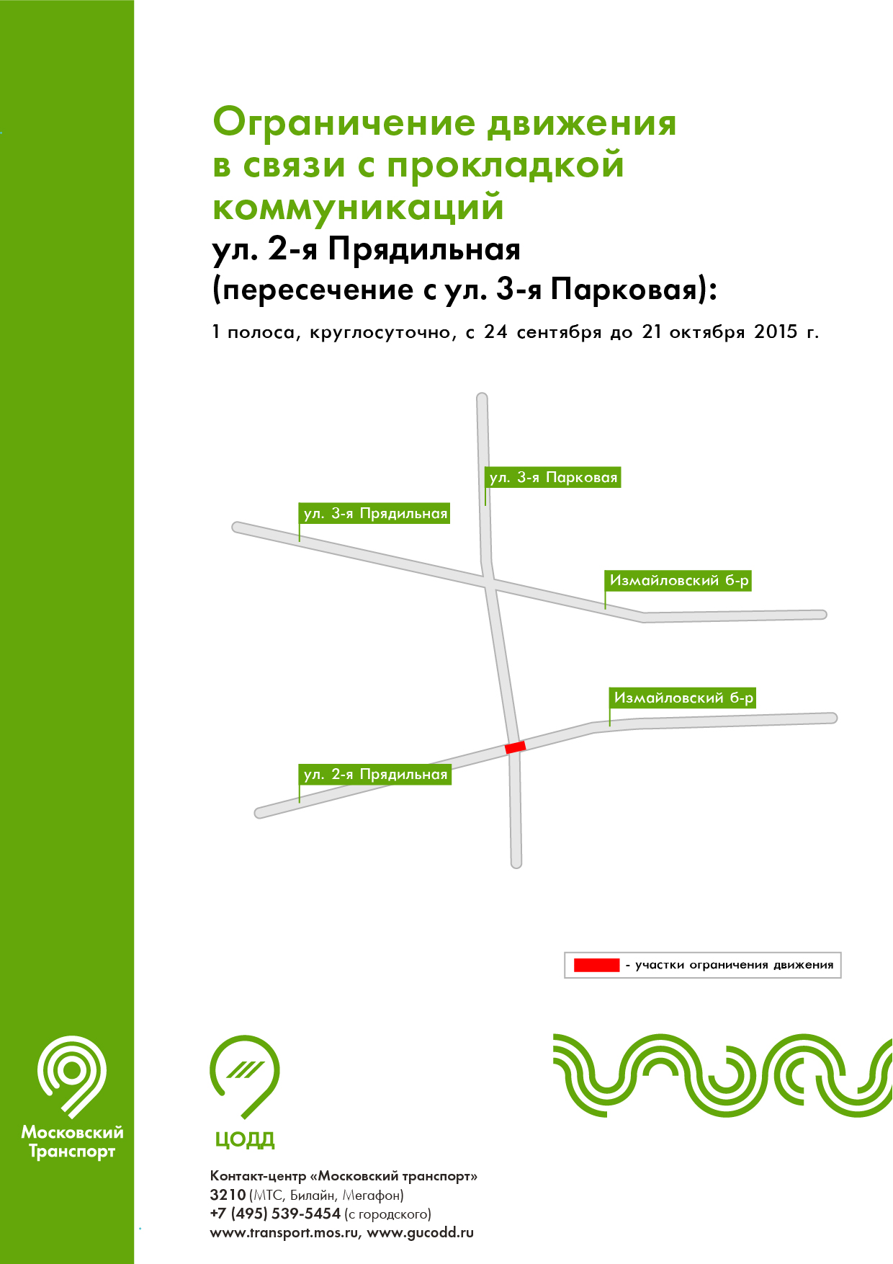

Адрес страницы: http://sevizm.mos.ru/changes-in-the-traffic-organization/detail/2183626.html
Управа района Северное Измайлово города Москвы

